## 第二节　工业的区位选择



(2020·安徽宣城期末)下表示意M工业的区位要求及甲市发展该工业的地方条件(“”表示指向型因素，“×”表示重要因素，“○”表示一般因素)。据此回答1～2题。

|  |  |  |  |  |  |  |  |
| --- | --- | --- | --- | --- | --- | --- | --- |
|  | 区位因素 | | | | | | |
| 原料 | 劳动力 | 工厂用地 | 燃料 | 交通 | 市场 | 水源 |
| 区位要求 | ○ | ○ | × | ○ | × |  | × |
| 地方条件 | 差 | 差 | 良 | 差 | 优 | 良 | 优 |

1.M工业最可能是(　　)

A．石油化工 B．普通服装制造

C．水果罐头制造 D．有色金属冶炼

2．甲市发展M工业的原料条件不够理想，能对此起到明显改善作用的是(　　)

A．水源 B．劳动力

C．工厂用地 D．交通

未来的无人机是飞翔的“智能手机”。目前深圳已从全球3C(通信、消费类电子产品)研发制造基地发展成为全球最主要的无人机生产基地。无人机企业已经超过300家，仅消费类无人机就占有全球70%的市场，专业无人机占有国内60%的市场。据此回答3～4题。

3．深圳能够成为全球3C研发制造基地的主要优势条件是(　　)

A．劳动力丰富廉价 B．科技实力雄厚

C．政策支持 D．基础设施完善

4．一架无人机需要2 000～3 000个配件，配件均可从深圳当地采购。无人机企业大量集聚于深圳的主要原因是(　　)

A．减少工人工资开支

B．加快产业升级

C．降低原料和能源消耗

D．加强技术协作和信息交流

(2020·河北石家庄鹿泉区第一中学月考)华为宣布P30系列上市85天(截止2019年6月20日)销量突破1 000万台。作为华为最明星、最爆款的机型之一，P30Pro引起了日本研究机构的兴趣，他们对了P30Pro进行拆解，对全部1 631个元器件的绝大部分分类统计如下表。据此完成5～6题。

|  |  |  |  |  |
| --- | --- | --- | --- | --- |
| 国家和地区 | 零部件价值(美元) | 零部件价值(%) | 零部件数量(种) | 零部件数量(%) |
| 中国大陆 | 138.61 | 38.1 | 80 | 4.9 |
| 中国台湾 | 28.85 | 7.9 | 83 | 5 |
| 美国 | 59.36 | 16.3 | 15 | 0.9 |
| 日本 | 83.71 | 23 | 869 | 53.2 |
| 韩国 | 28 | 7.7 | 562 | 34.4 |

5.华为从美、日、韩等多个国家和地区采购零部件是(　　)

A．为了协调企业外部关系

B．为了大幅度降低产品成本

C．为了学习其他国家或地区先进技术

D．产业分工需要，利于提高企业效益

6．2019年年初为打压华为，高通、美光等美国企业停止向华为提供芯片等核心零部件，主要是依托其(　　)

A．有雄厚的资金与经济实力

B．强大的产品生产加工能力

C．具有核心技术与设计能力

D．掌控终端产品的销售市场

7．下图是“某城市布局规划图”，要在A、B、C、D四地区建自来水厂、火力发电站、印染厂、服装厂，并在城郊建立副食品基地以及进行绿化建设。从经济效益、环境因素考虑，回答下列问题。

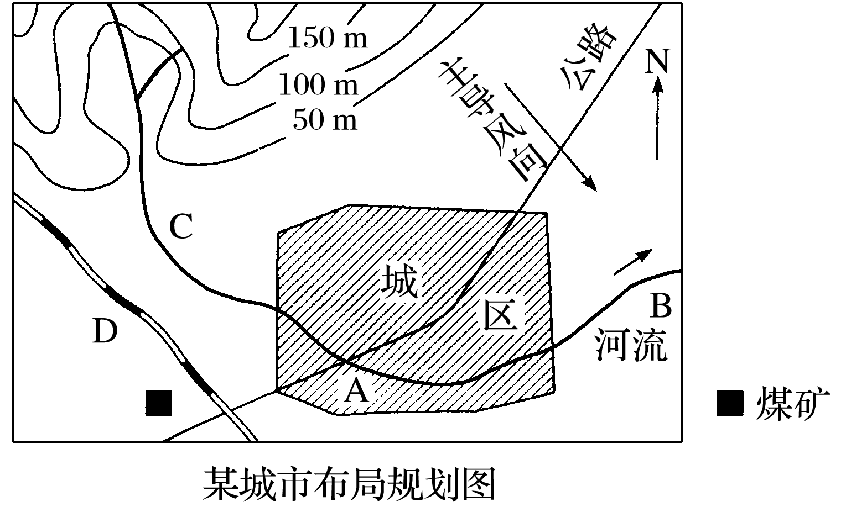

(1)自来水厂建在____________处，理由是__________________________________________

________________________________________________________________________。

(2)火力发电厂建在____________处，理由是_________________________________________

________________________________________________________________________。

(3)印染厂建在____________处，理由是_____________________________________________

________________________________________________________________________。

(4)服装厂建在____________处，理由是_____________________________________________

________________________________________________________________________。

(5)副食品基地应建在城市的____________方，理由是________________________________。

(6)绿化带布局在城区的________方，理由是_________________________________________

________________________________________________________________________。



(海南地理)非洲的马达加斯加(约12°S～26°S)于1991年开设免税工业区，吸引国际投资，产业以纺织、普通服装制造为主。1997年，我国某羊绒企业在该免税工业区投资办厂，生产羊绒衫等纺织品，产品直接面向欧美市场。当时欧美对进口我国的羊绒衫等纺织产品设置配额，而对产自非洲的同类产品没有此限制。据此完成8～10题。

8．除政策优惠外，马达加斯加吸引国际纺织、服装类企业来投资办厂的主导因素是(　　)

A．交通 B．劳动力

C．资源 D．技术

9．导致马达加斯加对羊绒衫几乎没有市场需求的主要因素是(　　)

A．居民收入 B．文化传统

C．国家政策 D．气候

10．当时，我国该羊绒企业在马达加斯加兴办工厂，主要目的是(　　)

A．增加产品销量 B．接近消费市场

C．提高设计水平 D．增加当地就业

(2020·山东济南模拟)2020年1月下旬以来，新冠肺炎病毒蔓延传播，在党中央统一领导指挥下，白衣战士、各行各业的工作人员迅速响应，积极行动，驰援武汉。诸多行业如石化、家电、汽车制造、电子产品制造、服装企业、母婴行业等也迅速建成全自动口罩生产线，加入了口罩生产的行列。这些无不凝聚着中国力量，体现着中国速度，诠释着中国精神。据此完成11～13题。

11．疫情爆发后，诸多行业能够迅速转型加入口罩生产行列的主要原因是(　　)

A．产业间关联度高 B．生产技术成熟

C．国际市场需求大 D．劳动力成本低

12．2020年3月4日，中国口罩产量产能已双双过亿，这将迅速提高我国(　　)

A．抗击疫情能力 B．工业化水平

C．交通运输能力 D．科技研发水平

13．受疫情防控影响，最有可能得到发展的行业是(　　)

A．餐饮行业 B．影视行业

C．房地产业 D．互联网业

14．(2020·山东潍坊月考)阅读图文材料，完成下列要求。

上海工业发达，是我国最大的综合性工业中心，历史上建设了金山石化、宝山钢铁等大型工业企业(如下图)。近十多年来，我国北京、上海等经济高度发达的大都市，创意产业迅速崛起。创意产业是由个人或小团体，通过技术手段，把文化元素附加到产品之中，进而增加产品价值的产业。一种创意一旦形成产品，例如某种动漫软件成功开发，其效益可以超过数十家工厂。高度繁荣的经济、深厚多元的文化环境、发达的技术和政策扶持是创意产业发展的必要条件。

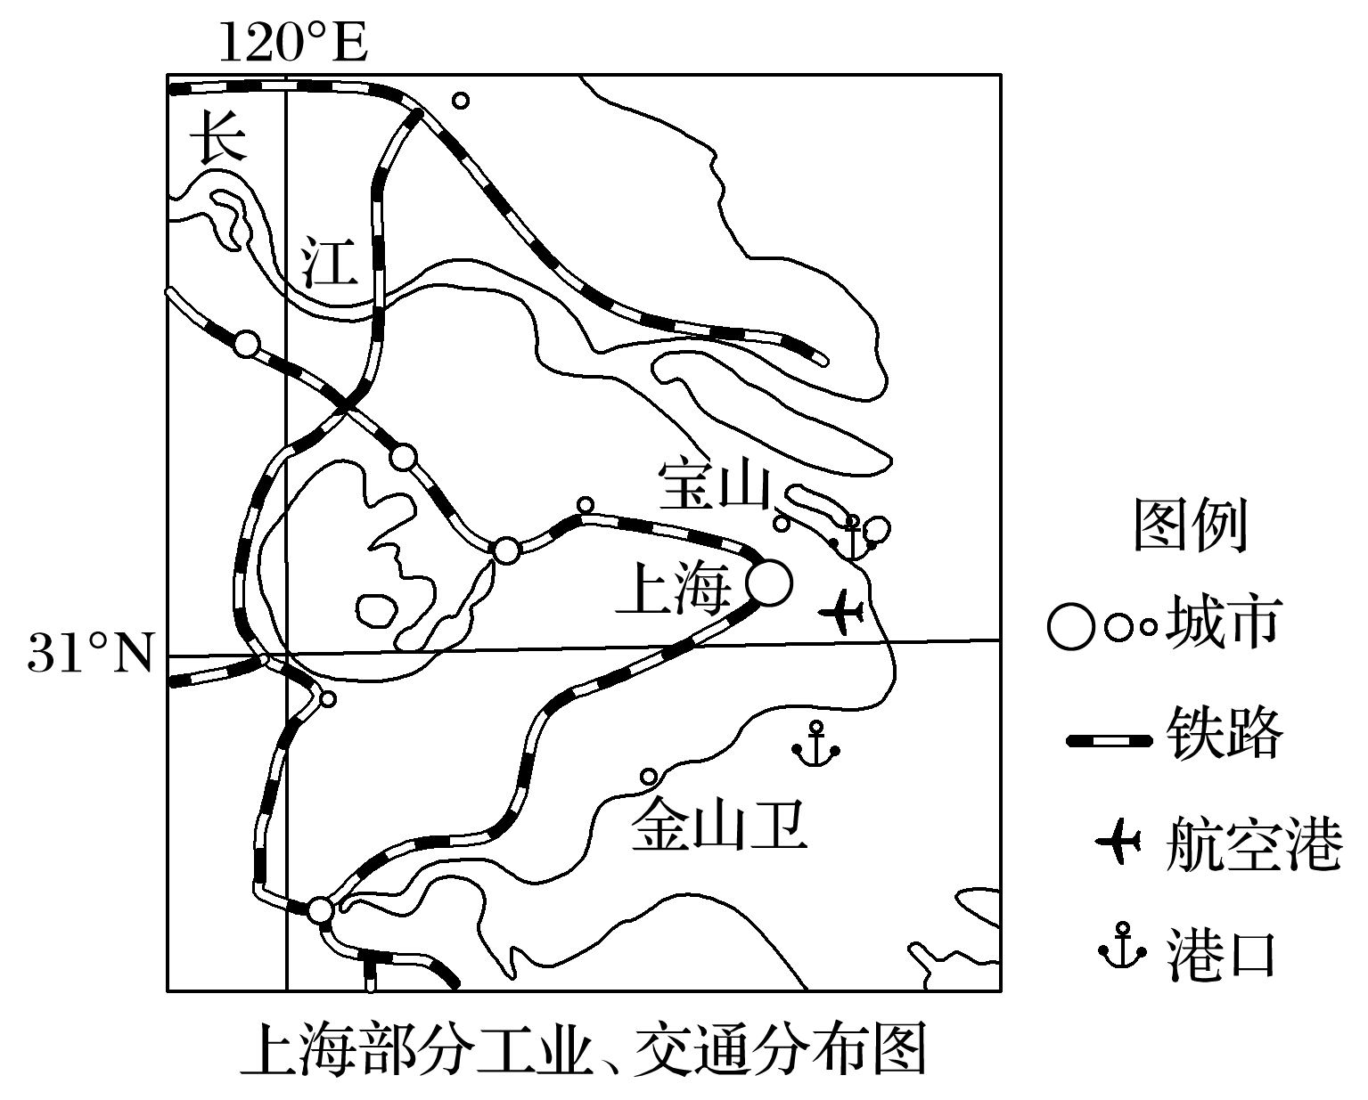

(1)从环境角度说明上海市在金山卫发展石化工业的理由。

(2)分析上海创意产业发展迅速的原因。

(3)简述上海创意产业集中分布在城市中心区的有利条件。